Universidad de Antioquia
Facultad de Ingeniería
Informática II – Semestre 2026-2

Desafío II
Amigos para siempre, con Ude@Book
Informe de análisis y diseño de la solución

Integrantes
Andrés Felipe Tuñón Conde
Melissa Sthefania Ardila Becerra

Medellín, octubre de 2026

1. Diagrama de clases extendido

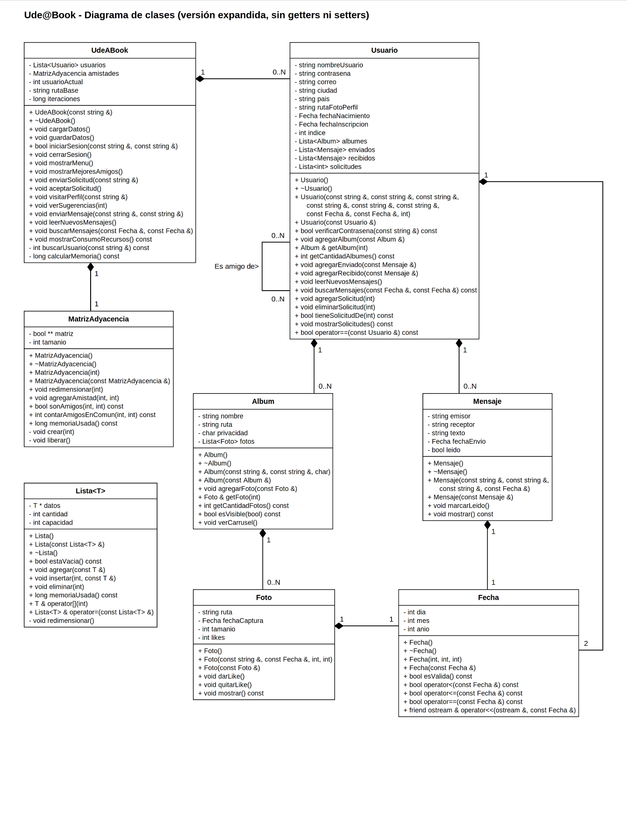

2. Diagrama de clases resumido

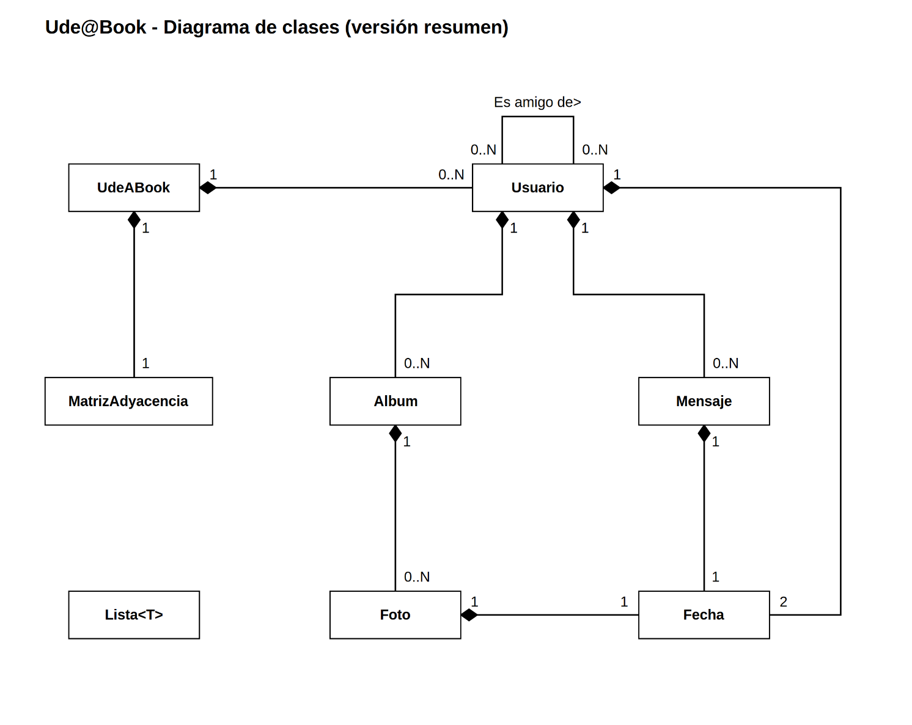

3. Análisis del problema y consideraciones de la solución

Creamos las clases Usuario, Album, Foto, Mensaje, Fecha y UdeABook (la plataforma). No todo terminó siendo una clase, una solicitud solo dice quién se la mandó a quién, y las sugerencias no se guardan porque se calculan cuando se piden.
- Usuarios por índice y ordenados por nombre. Cada usuario es su posición en la Lista<Usuario>, y el mismo número es su fila y columna en la matriz de amistades. No hay registro ni eliminación, buscarUsuario usa búsqueda implementada.
- Matriz de adyacencia para las amistades. Es una matriz bool** de N×N: saber si dos son amigos es mirar una celda, la amistad queda mutua marcando [i][j] y [j][i], y los amigos en común salen de recorrer filas. Gasta unos 1 MB con 1000 usuarios, que nos resultó un precio razonable para este tamaño, aunque con muchos más usuarios habría que pensarlo distinto.
- Lista<T> como arreglo dinámico, que duplica su capacidad al llenarse, porque casi todo se accede por posición (carrusel, búsqueda binaria, índices de usuario) y en una lista enlazada eso obliga a recorrer.
- Rutas construidas, no guardadas. Las rutas siguen el patrón /users/<sub-ruta-fija>/<usuario>/albums/..., así que se arman al cargar a partir de rutaBase. Los mensajes nuevos llevan la fecha de hoy y se agregan al final, por lo que las listas quedan ordenadas por fecha sin ordenar nada. La privacidad es un char: P público, A amigos y R privado.

Formato del archivo
Todo lo almacenado está en un solo archivo de texto, udeabook.txt, dividido en cinco secciones. Cada sección empieza con una línea de encabezado que comienza con #, los campos se separan con ; y las fechas van como dd/mm/aaaa. La sección de usuarios va primero porque su encabezado trae N, que se necesita para crear la matriz antes de leer las amistades. Como todo se referencia por índice, el archivo se lee en una sola pasada sin buscar nada. Al cerrar, guardarDatos reescribe el archivo completo: la sección de usuarios queda igual y el resto se actualiza con las amistades, solicitudes, mensajes y likes nuevos.
Sección | Cada línea contiene | Ejemplo
#USUARIOS;N | En orden alfabético: usuario, contraseña, correo, ciudad, país, nacimiento, inscripción | aaron_m;clave123;aaron@correo.com;Medellin;Colombia;14/03/2005;02/02/2024
#AMISTADES | Índices de los dos amigos (cada amistad una vez) | 0;15
#SOLICITUDES | Índice de quien envía y de quien recibe | 12;0
#MENSAJES | Emisor, receptor, fecha, leído (1/0) y texto al final (así puede tener ;) | 12;0;28/09/2026;1;Hola, como estas?
#ALBUMES | Álbum: dueño, nombre, privacidad, n.º de fotos; debajo, una foto por línea: nombre, fecha, tamaño (KB), likes | 37;Cartagena2026;P;2 Malecon2612;15/01/2026;2048;35

4. Algoritmos esenciales

N es el número de usuarios, F los amigos del usuario y M sus mensajes.
Carga de datos. Se lee N, se crea la matriz N×N en false y se cargan los usuarios; luego amistades (marcando las dos celdas), solicitudes, mensajes (a los enviados del emisor y a los recibidos del receptor) y álbumes con sus fotos. Cada archivo se recorre una vez.
Mejores amigos (mostrarMejoresAmigos). Para no usar decimales multiplicamos los pesos por 2: hasta 10 amigos en común pesa 2, de 11 a 20 pesa 5 y más de 20 pesa 7. Se guardan los amigos con su peso (contar amigos en común es recorrer las dos filas a la vez) y se suma el peso total; se saca un aleatorio entre 0 y el total, y se acumulan pesos hasta pasarlo. Al elegido se le pone peso 0 para que no se repita, y así hasta tener 3. Al actualizar, los 3 anteriores ya tienen peso 0, así que salen otros; una bandera permite hacerlo solo una vez. Costo: F × N.
Solicitudes. Al enviar se valida que el usuario exista, no sea uno mismo, no sean amigos, no se le haya enviado ya y que él no nos tenga una pendiente (en ese caso se sugiere aceptarla). Al aceptar se marcan las dos celdas de la matriz y se elimina la solicitud de la lista.
Sugerencias (verSugerencias). Con K entre 1 y 20, se crea un arreglo comunes de N ceros. Por cada amigo se recorre su fila y se le suma 1 a cada usuario que no sea uno mismo ni ya sea amigo. Así comunes[k] es justo la cantidad de amigos en común con k. Los K mayores se sacan con un arreglo pequeño ordenado donde se inserta cada candidato si es mejor que el último, sin ordenar todo. Después se ofrece enviar solicitud con las mismas validaciones. Costo: F × N + N × K.
Visitar perfil y carrusel. Se verifica que sea amigo y se listan los álbumes P o A. En el carrusel, siguiente es (pos + 1) % n y previa (pos - 1 + n) % n, lo que lo hace circular; un arreglo local de bool dice si en esta visita ya se le dio like a cada foto, para dar o quitar.
Mensajes. Al enviar se valida que sea amigo y que el texto no esté vacío ni pase de 512 caracteres, y se agrega al final de las dos listas. Al leer nuevos se muestran los no leídos y se marcan, también en la copia de los enviados del emisor (buscada desde el final). Para buscar por rango se validan las fechas y, como los recibidos están ordenados, se hace búsqueda binaria del primer mensaje con fecha ≥ inicio y se avanza mientras la fecha sea ≤ fin.
Fecha y Lista<T>. esValida revisa mes, días por mes y bisiestos; para comparar, cada fecha se ve como el número aaaammdd. Lista<T> duplica su capacidad al llenarse, corre elementos al insertar o eliminar, y su operator= revisa la autoasignación antes de copiar.
Medición de recursos. El contador iteraciones de UdeABook se pone en cero al empezar cada funcionalidad y suma cada vuelta de cualquier ciclo, también los de otras clases. calcularMemoria suma el objeto UdeABook, la matriz, y por cada usuario sus string y listas, entrando a cada álbum y mensaje, más las variables locales y parámetros por valor de la funcionalidad.

5. Problemas de desarrollo que afrontamos

Como esta es la entrega de diseño, son los problemas que salieron pensando la solución. Primero, dónde guardar las amistades: la idea inicial era una lista de amigos en cada usuario, pero para sugerencias y amigos en común íbamos a estar buscando en listas todo el tiempo, y la matriz lo resolvió a cambio de memoria fija. Segundo, los mensajes están en dos listas y el estado de leído tiene que cambiar en las dos copias; preferimos sincronizarlas que manejar punteros compartidos. Y tercero, contar iteraciones que ocurren dentro de clases que no conocen a UdeABook, que todavía estamos definiendo.

6. Evolución de la solución y consideraciones

Los amigos pasaron de estar en Usuario a la matriz de UdeABook, las solicitudes quedaron como una lista de índice.
Para implementar tenemos en cuenta varias cosas: agregarle a Lista<T> un constructor con capacidad inicial para no copiar usuarios completos cuando crece; pasar un long& con el contador a los métodos que tienen ciclos (puede cambiar algunas partes del diagrama) usar <chrono> y no <ctime> para la fecha, cosa que vamos a confirmar con el profesor, validar entradas (mensajes vacíos, K fuera de rango, fechas inválidas o al revés); liberar toda la memoria en los destructores; escribir los archivos solo al cerrar; y hacer un generador de datos con X usuarios, amigos con más de 10 y de 20 amigos en común, un amigo con 2 álbumes de 5 fotos y mensajes en más de 6 semanas, para el video.

